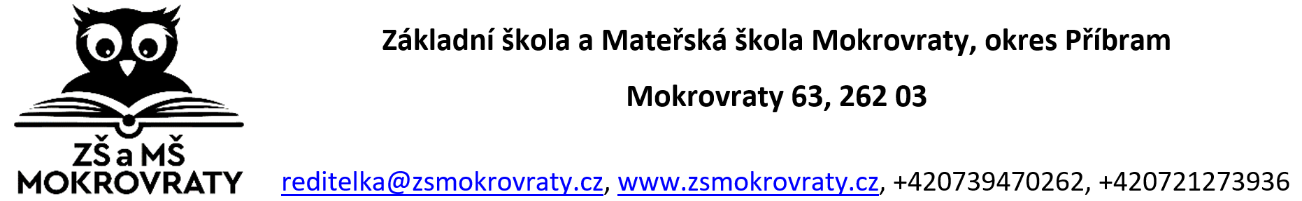

Souhlas s platbou stravného inkasem

Jméno strávníka:

Identifikační číslo strávníka - variabilní symbol: .................(sdělí ved.ŠJ)

Jméno majitele účtu:

Číslo účtu, kód banky: ......................................

Inkaso bude prováděno měsíčně (zpravidla kolem 5. dne v měsíci) na účet:
19-524814339/0800

Základní škola a Mateřská škola Mokrovraty, okres Příbram
Mokrovraty 63, 262 03 Nový Knín

Prohlašuju, že výše uvedené údaje jsou správné.

Datum: Podpis majitele účtu:

Přeplatky za odhlášené obědy placené inkasem jsou průběžně zúčtovány
a strávník zaplatí za běžný měsíc přesně částku, která se v tom daném
měsíci odvíjí od počtu stravovacích dnů.

Finanční limit maximálně stržené částky záleží na počtu strávníků hrazeného z daného účtu.

